مجس ضغط طبي قابل للتحلل لا يحتاج لازالته من الجسم بعد زراعته

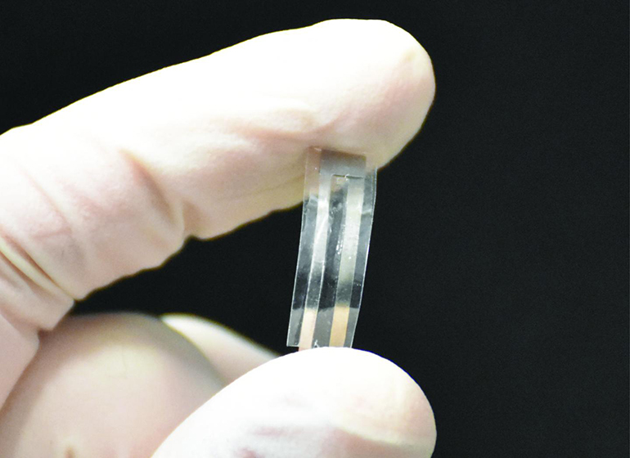

طور باحثون في جامعة Connecticut مجس ضغط قابل للتحلل يمكن زرعه في الجسم يساعد  الأطباء على مراقبة  مجموعة متنوعة من الحالات  لفترات طويلة من الزمن. ما يميز هذا المجس عن المجسات الاخرى الموجودة هو أنه لا حاجة  لإزالته وسوف يذوب في الجسم، وهكذا يقضي على خطر العدوى المرتبط بإجراء عملية جراحية لإزالة هذا المجس.

يمكن للأطباء استخدام مجسات الضغط التي تزرع في الجسم لمراقبة مجموعة متنوعة من الظروف الصحية، مثل اورام  الدماغ ، وأمراض الرئة المزمنة، وأمراض القلب الأخرى.  المجسات المتواجدة في الوقت الحالي ، يتوجب إزالتها في وقت لاحق، لأنها ليست قابلة للتحلل وأحيانا تحتوي على مكونات سامة أو معادن ثقيلة.

وقال ” Thanh Duc Nguyen “، الباحث المشارك في الدراسة: “غالبا ما يتم زراعة المجسات الطبية مباشرة في الأنسجة  اللينة. “ازالتها خارج الجسم يمكن أن يسبب ضررا إضافيا. كنا نعلم أنه إذا استطعنا تطوير مجس لا يتطلب إجراء عملية  جراحية لإخراجه، فسيكون ذلك  حدثا مهما حقا “.

قام فريق البحث ببناء المجسات باستخدام الكترودات molybdenum electrodes و Poly(L-lactide) (PLLA) ، و  هي قابلة للتحلل، ولكنها لا تملك عادة الخصائص الكهربائية الصحيحة لمجس الضغط. من خلال عملية التمدد  والحرارة، كان الفريق قادرا على تغيير جزيئات PLLA ، بحيث أنتجت شحنة كهربائية عندما كانت تتقلص. وتعرف هذه الخاصية باسم piezoelectricity، وهي خاصية رئيسية لمجس الضغط الذي يحتاج إلى نقل إشارات عندما تتشوه حركة  الأنسجة.

المجس الكهروضغطي (piezoelectric) حساس للغاية، وعندما تم زراعته في الفئران لاستشعار الحجاب الحاجز، كان  قادرا على قياس معدلات التنفس بنجاح، قبل ان يتم تحللها إلى مكوناتها في غضون أربعة أيام. واختبر الباحثون أيضا  أجهزة الاستشعار من أجل السلامة، ووجدوا أنه لم ينتج سوى التهاب خفيف عند زرعه في الفئران، وهذا اختفى بعد  أربعة أسابيع. في الوقت الحاضر،يعمل الفريق على تمديد حياة هذه المجسات في الجسم.

ترجمة : جنى رصرص

مترجم عن : https://www.medgadget.com/2018/01/biodegradable-pressure-sensor-doesnt-need-removed-implantation.html